Праздник « День весеннего настроения»
Автор конкурсной работы: Татаринцева Светлана Павловна
Наименование представляемого образовательного учреждения: МБДОУ «Детский сад «Родничок» с. Радьковка
Общий стаж педагогической деятельности: 23 года
Местонахождение автора: Белгородская область Прохоровский район село Радьковка.
Праздник « День весеннего настроения»
Цель: Организовать совместную деятельность детей, родителей и сотрудников детского сада в праздничном мероприятии.
Задачи: Совершенствование средств общения и способов взаимодействия со взрослыми (педагогами, родителями) и сверстниками в совместной творческой деятельности.
Создание веселого, праздничного настроения.
Создание атмосферы доброжелательного отношения друг к другу.
Действующие лица: Ведущая, Кикимора
Атрибуты: Длинная верёвка, на неё повязаны ленточки, две палочки, на них привязаны верёвочки, подарки для мам
Дети под музыку входят в зал
Ведущая: Вновь опять наступила весна!
Снова праздник она принесла,
Праздник радостный, светлый и нежный,
Праздник всех дорогих наших женщин.
Чтоб сегодня мы все улыбались,
Наши дети для нас постарались,
Поздравления наши примите,
Выступленье детей посмотрите.
1-й ребенок. Пусть солнышко ласково светит,
Пусть птицы сегодня поют,
О самой чудесной на свете
О маме своей говорю!
2-й ребенок. До чего красивы мамы
В этот солнечный денёк!
Пусть они гордятся нами
Мама, здесь я, твой сынок!
3-й ребенок. Тут и я, твоя дочурка,
Посмотри, как подросла,
А ещё совсем недавно
Крошкой маленькой была.
4-й ребенок. Здесь я, бабушка родная,
Полюбуйся на меня!
Любишь ты меня, я знаю,
Драгоценная моя!
Ведущая. Мы для вас родных, любимых
Песню лучшую споём
Пожелаем дней счастливых,
Поздравляем с Женским днём!
Авторский танец «Калинка-малинка» 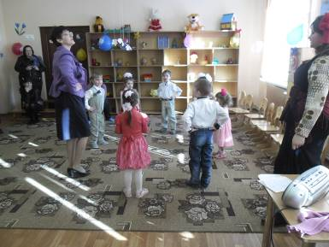
Ведущая. Бантики, бантики, вот какие бантики.
Бантики прекрасные, синие и красные!
Дорогие наши, ребята и гости, у нас сегодня необыкновенный праздник, у нас сегодня «День весеннего настроения». Посмотрите, как постарались мамы, какие нарядные наши дети! Давайте ими полюбуемся.
Танец «Полюбуемся» (дети идут друг за другом змейкой, а взрослые им аппладируют)
Дети садятся на стульчики.
Ведущая. Дорогие гости! Открою вам маленький секрет: мы сегодня всё утро пытались сосчитать, сколько всего бантиков на костюмах у ребят, но каждый раз сбивались со счёта, так и не смогли их сосчитать. А тут ещё и в зале у нас посмотрите, сколько бантиков, как нарядно и красиво, и поэтому у всех детей сегодня хорошее настроение.
Песня «Деревца» автор А. Филиппенко
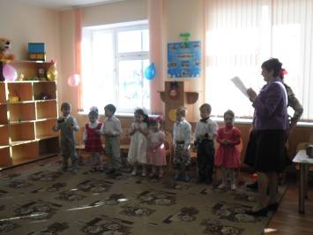
В зал вбегает Кикимора; на ногах у неё один башмак, второй лежит под столом.
Кикимора. Я! Я знаю, сколько здесь бантиков.
Ведущая. Простите, но кто вы такая?
Кикимора. Эй, здорово, ребятня!
Не узнали вы меня?
Я – Кикимора лесная,
Ух, какая заводная!
Что, на праздник собрались?
Причесались? Заплелись?
Всех я женщин поздравляю
Счастья, радости желаю!
Ведущая. Спасибо, милая Кикимора, за поздравления, но ты обещала нам сказать, сколько же бантиков в этом зале. Ну и сколько же?
Кикимора.(чешет затылок) Ну, много- много и ещё три у меня. Вот! Посмотрите!
Показывает бантик на шее и считает: один, ведущая предлагает детям считать с ним, выставляет ногу в башмаке- «Два!»,выставляет другую ногу, на ней нет башмака.
Кикимора: Ой, а где же мой второй башмак? Ребята, вы не видели?
(надевает) Вот какие у меня замечательные башмачки!
Ведущая. Видим, видим, кикимора, как ты себя любишь. Ну, по-видимому, ты забыла, что сегодня женский день, и в любви надо признаваться мамам, бабушкам, девочкам и вообще всем женщинам. Вот сейчас своей мамочке в любви признается …
1-й ребенок. : Однажды я сказал друзьям:
На свете много разных мам,
Но не найти, ручаюсь я.
Такую маму, как моя!
Она купила для меня
На колёсиках коня,
Саблю, краски и альбом…
Только разве дело в том?
Я и так её люблю,
Маму, мамочку мою!
2-й ребенок. Мы с братишкою вдвоём маме помогали,
Нас хвалили, а потом по конфете дали.
Помогать такой пустяк больше дела нету,
Мы хорошие за так, а не за конфету.
3-й ребенок. .: Мамин труд я берегу, помогаю, чем могу.
Нынче мама на обед наготовила котлет
И сказала: « Слушай, выручи, покушай!»
Я поел немного, разве не подмога?
Кикимора: Я тоже так маме помогаю, все котлеты съедаю, все ватрушки.
Ведущая. Ай да помощница! А вот ребята не только помогают маме дома, а еще для нее поют песенки.
Песня «Маме песенку пою», музыка Т. Попатенко, слова Е. Авдиенко.
Дети садятся.
Кикимора: Какие молодцы! Какую чудесную песенку спели для мам! А папы, что умеют делать?
Ведущая. Папы тоже помогают мамам. Вот посмотри, как хорошо они умеют завязывать банты.
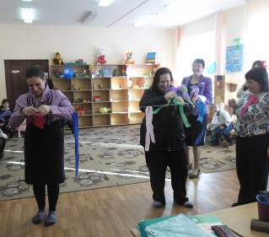
Игра «Кто быстрее».
Длинная верёвка неё повязаны ленточки. Папы с двух сторон начинают завязывать банты, побеждает тот, кто быстрее дойдёт до середины.
Кикимора: Бантики, бантики, в глазах одни бантики мелькают, я даже в них запуталась.
Ведущая. А вот наши мамы могут узнать своих детей даже с закрытыми глазами.
Кикимора: С закрытыми глазами? Не может быть!
Ведущая. А ты посмотри сама.
Игра «Узнай своего ребенка». Мамы с завязанными глазами узнают своего ребенка. (Кикимора приседает, подставляет свою голову.)
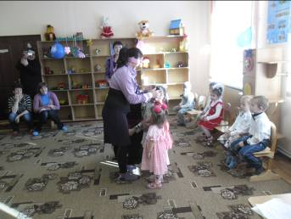
1-й ребенок. . Очень бабушку мою
Маму мамину – люблю.
У неё морщинок много,
А на лбу седая прядь,
Так и хочется потрогать,
А потом поцеловать.
2-й ребенок. . Может быть и я такой
Буду старенькой, седой.
Будут у меня внучатки,
И тогда, надев очки,
Одному свяжу перчатки,
А другому – башмачки.
3-й ребенок. . Любят бабушек все дети,
Дружат с ними малыши.
Всех я бабушек на свете
Поздравляю от души!
Кикимора: Какие у вас чудесные бабушки, как сильно вы их любите, а давайте им тоже бантики завяжем?
Ведущая: Что ты, это не солидно «бабушка с бантиком на голове».
А вот поучаствовать в конкурсе - это, пожалуйста!
Конкурс с бабушками «Поцелуемся»
С двух сторон ребенок и бабушка наматывают на палочку веревочку и на середине целуются.
Ведущая: Вот какие у нас бабушки – самые лучшие.
Кикимора: А теперь послушайте ребятки, загадаю вам загадки,
Я про наших милых мам, очень симпатичных дам…
1.В ушках маминых сверкают,
Цветом радуги играют.
Серебрятся капли-крошки
Украшения ... (серёжки)
2.Край ее зовут полями,
Верх украшен весь цветами.
Головной убор-загадка -
Есть у мамы нашей ... (шляпка)
3.Назовите-ка посуду:
Ручка прицепилась к кругу.
Блин испечь ей – ерунда
Это же ... (сковорода)
Кикимора: Молодцы, скажу, однако…Поиграем-ка, ребята!
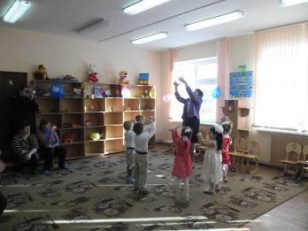
Игра: «Мы веселые ребята»
Воспитатель произносит текст, дети выполняют движения в соответствии с текстом.
Кикимора: И загадки отгадали, и в игру-то поиграли,
Ведущая: Но пришла пора прощаться. Хотя нет, стоп. У нас ещё остался один сюрприз песня. А о ком она – пусть наши гости догадаются сами.
Песня «Каждый по-своему маму поздравит….», автор О.Чусовитина
Вед. Вот и подошёл к концу наш праздник…
Кикимора. Подождите, подождите…Мне так хочется сделать для вас что- нибудь приятное. Я хочу чтобы дети подарили своим родным, любимым приготовленные подарки. (Дети дарят подарки)
Ведущая. Дорогие наши мамы
Праздник наш мы завершаем,
Счастья, радости, здоровья
Вам от всей души желаем!
Заключение.

